Redaktor: Jarosław Rozpłochowski 01.09.2009 Chwała bohaterom !

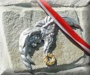
W Krzywej w przysiółku Banica, odbyła się doniosła uroczystość, z udziałem władz w osobach wice wojewody Stanisława Sorysa, starosty Mirosława Wędrychowicza, burmistrza Gorlic Kazimierza Sterkowicza, wójta gminy Sękowa Małgorzaty Małuch i innych zacnych gości, nastąpiło odsłonięcia pomnika siedmiu lotników i tablicy pamiątkowej z okazji 65 rocznicy zestrzelenia Halifaxa.

Samolot należący do 1586 Eskadry do Zadań Specjalnych, którzy lecąc na pomoc powstaniu warszawskiemu zginęli śmiercią lotnika. Zginęli wtedy: pilot ppor. Kazimierz Widacki, nawigator kpt. Franciszek Omylak, bombardier ppor. Konstanty Dunin-Horkawicz, radiooperator sierż. Jan Ozga, mechanik sierż. Wilhelm Balcarek, strzelec pokładowy ppor. Tadeusz Mroczko, strzelec sierż. Józef Skorczyk.
Pionierami poszukiwań szczątków Halifaxa byli w latach 90-tych Pan Michał Kręc, Marcin Danielewicz, Tomasz Sikorski oraz Szymon Serwatka, w latach 1996 - 1999 bracia Piotr i Andrzej Olejko.
Trzecia grupa eksploracyjna we wrześniu 2006 r. kierowana przez dr Krzysztofa Wielgusa z Politechniki Krakowskiej dokonała prac eksploracyjnych w rejonie Olszyn i Banicy. Znalezione w Banicy szczątki samolotu przekazano do Muzeum RAF w Hendon celem ich identyfikacji. Samolot z Banicy to oczywiście ewidentnie Halifax FS-P. Wszystkie fragmenty Halifaxa wróćiły do Sękowej. Tu w Zespole Szkół pragniemy zorganizować jeden z punktów ekspozycyjnych Małopolskiego szlaku Historii Lotnictwa - powiedzial Krzysztof Wielgus.
W tym roku powstał społeczny komitet budowy pomnika ku czci lotników. - Postanowiliśmy upamiętnić ich ofiarę na rzecz walki o niepodległą Polskę - powiedział Aleksander Gucwa, przewodniczący komitetu budowy pomnika.
Za to, że zrealizował zamysł, otrzymał podczas uroczystości złoty medal ,,Opiekuna Miejsc Pamięci Narodowej" przyznany przez przewodniczącego Rady Ochrony Pamięci Walk i Męczeństwa Pana Władysława Bartoszewskiego.
Przed pomnikiem w modlitwie ekumenicznej modlili się trzej kapłani zamieszkujących tu rzymskich katolików, grekokatolików i prawosławnych. W uroczystościach uczestniczyło sześć rodzin, rodzina Józefa Skorczyka z Leszna nie dojecha z przyczyn obiektywnych. Uroczystego odsłonięcia pomnika dokonali: prof - poseł Jan Widacki, przedstawiciel rodzin, Małgorzata Małuch, wójt gminy Sękowa i Aleksander Gucwa, przewodniczacy komitetu budowy pomnika.
Uroczystość uświetniła Orkiestra Straży Granicznej wraz z kompanią honorową z Nowego Sącza. Wartę przy pomniku oraz wojskową asystę honorową wystawili żołnierze Sił Powietrznych z 32 Ośrodka Dowodzenia i Naprowadzenia z Krakowa
Po południu w sali gimnastycznej Zespołu Szkół w Sękowej odbyła się konferencja naukowa przeprowadzona przez prof Andrzeja Olejkę oraz dr Krzysztofa Wielgusa z wykorzystaniem środków multimedialnych. Tematyka wykładów dotyczyła historii załogi oraz archeologii lotniczej z prac w Krzywej.
Uroczystość poprzedziła msza św. w kościele w Krzywej, celebrowana przez siedmiu księży a homilię wygłosił ks. Kacper Malicki z Warszawy z rodziny ppor. Konstantego Dunin-Horkawicza. Tekst: sekowa.info

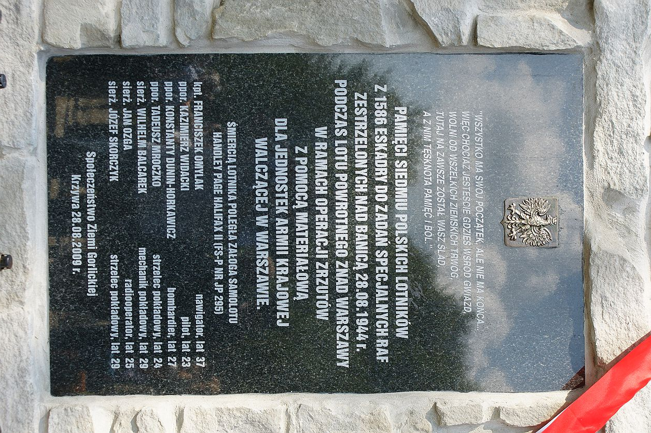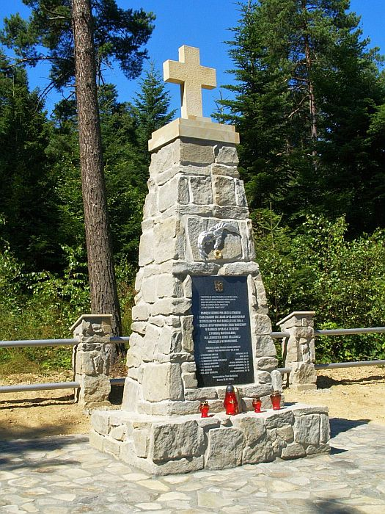

odsłonięcie pomnika - 02-09-2009 14:49
bardzo piękna uroczystość, szkoda tylko,że tak mało młodzieży w niej uczestniczyło - czyżby patriotyzm to wartość przeszłości?
autor: mmwm - Gość - 02-09-2009 14:49

Polskie skrzydła - 05-09-2009 12:42
Nasi lotnicy byli wspaniali i musimy o tym pamiętac i dziękować bo wielu oddało zycie na róznych frontach. Oni dali przykład bohaterstwa w wojskach alianckich z czego my możemy być dziś dumni. Wielu otrzymało najwyższe odznaczenia RAF, a po wojnie Anglicy dali im 48 godzin na opuszczenie kraju , bo byli niepotrzebni już. Pamiętajmy o nich.
autor: jan - Gość - 05-09-2009 12:42

